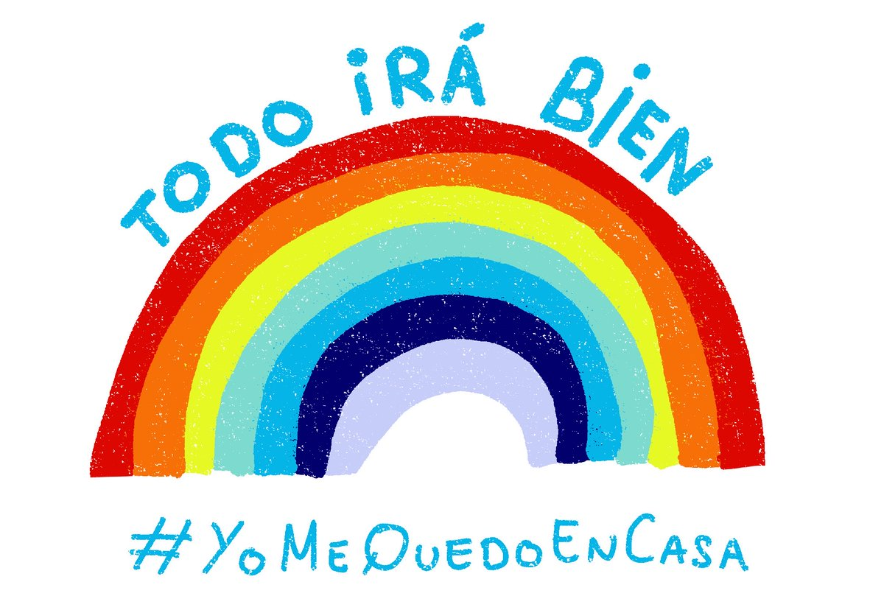

Queridas familias:
Continuamos transitando juntos este camino para fortalecer a los niños y las niñas, intentando sostener los vínculos y acompañar los aprendizajes aún a la distancia.

Agradecidas de poder contar con el esfuerzo y acompañamiento de ustedes.

Por si quedó pendiente la actividad que debía ser subida a Padlet, a continuación recordamos las direcciones de cada docente.

3° “A”
nlencinas@institutonsvallecba.edu.ar

Dirección de Padlet CIENCIAS NATURALES
https://padlet.com/noeliamariana899/n4y92pmvc6u30wpr

Dirección de Padlet CIENCIAS SOCIALES Y LENGUA
https://padlet.com/noeliamariana899/s2k2e2ram54kvpsc

3° “B”
vlopez@institutonsvallecba.edu.ar

Dirección de Padlet CIENCIAS NATURALES

https://padlet.com/vlopez77/fvlhkmwffhtm40sv

Dirección de Padlet CIENCIAS SOCIALES Y LENGUA https://es.padlet.com/vlopez77/uthbww98ao5f6xc1

MOMENTO DE ORACIÓN
Damos la bienvenida a este nuevo mes de Junio y nos encomendamos a Jesús para que siempre nos guíe y acompañe.
MIÉRCOLES 3 DE JUNIO
CIENCIAS SOCIALES
CUIDAR EL LUGAR DONDE VIVIMOS
-Lee la lista y une cada problema con las acciones que pueden ayudar a resolverlo o prevenirlo.
Ambientes protegidos
Los Parques Nacionales son lugares protegidos por los gobiernos, para preservar los ambientes naturales con sus especies animales y vegetales. En ellos se realizan actividades científicas y educativas.
Lee el siguiente texto y luego responde las preguntas.
a) ¿Qué hace esta empresa con los residuos de su producción?
b) ¿Por qué es importante transformar los residuos en energía?
c) ¿Qué sucedería si no se utilizaran?
d) ¿Por qué creen que el Gobierno les pide a las empresas que tengan energía renovable?

MATEMÁTICA
- Realiza la página 24 y 25 del libro. Para poder entender mejor, debes ayudarte con los dibujos que se presentan en la página 24. (Los paquetes de jugo son de 6 al igual que las latas de gaseosa).

JUEVES 4 DE JUNIO
LENGUA
● Lee con atención el siguiente cuento “El agua potable”
Había una vez en un país muuy muuy lejano una princesa llamada Cristalina, ella habitaba en un bosque lleno de animales. Su hogar era debajo de una vertiente que bañaba y regaba todos los pinos del lugar. Cristalina tenía un poder mágico e importante para todos los habitantes, ya que era ella quien otorgaba al agua la potabilidad y permitía que sea un agua limpia y apta para el consumo de todos los animalitos que vivían en el bosque. Una mañana Cristalina salió a dar un paseo, como siempre lo hacía, le encantaban las flores y los frutos del bosque. En su recorrido se cruzó con Tatum, una tortuga marina que nada sin parar por el lago. Luego se cruzó con Chimpa, un monito que le encantaba bañarse en las praderas del bosque, también de regreso saludó a Bambi, un sediento ciervo que le gustaba mucho beber el agua de la vertiente. Tan simpática y conocida era Cristalina que cada vez que salía de su hogar, todos muy atentamente la saludaban. Una mañana como siempre Cristalina salió de paseo, saludó a todos sus amigos y en el regreso a su casa se cruzó con una extraña serpiente que nunca antes había visto, amablemente le ofreció a Cristalina un coco:
-“Hola Cristalina te ofrezco este fruto de la palmera más dulce del bosque, debes beber su agua y verás lo refrescante y delicioso que será”.
Ella lo aceptó muy agradecida. Al retirarse Cristalina escuchó una risa muy malvada y con un poco de susto siguió a su casa. Al día siguiente todos los animales del bosque comenzaron a preocuparse porque el agua de la pradera que bañaba, regaba y servía a todos los habitantes del bosque estaba muy sucia y con mal olor. Los animalitos buscaban a Cristalina llamándola fuertemente a la puerta de su casa, como vieron que no atendía, preocupados, derribaron la puerta y encontraron al hada muy enferma y asustada porque había bebido el agua de coco que le ofreció la serpiente y comenzó a sentirse mal. Todos los animales salieron a buscar hierbas medicinales para curarla, ya que era muy importante que ella sanará porque de esa manera podían sobrevivir y lograr que la vertiente vuelva a ser potable y transparente como siempre.
Y fue así, que con el amor, cariño y preocupación de sus amigos, en especial Bambi, Chimpa y Tatum, ella pudo sanar y así también la vertiente retomó su color transparente. Colorín colorado este refrescante cuento ha acabado.
Actividad
● En tu cuaderno escribe las partes del cuento comentando qué pasa en cada una. Ejemplo: Principio: Se presenta el lugar, el tiempo y los personajes.
● Dibuja la parte que más te gusto.
MATEMÁTICA
